O máximo desempenho vem nas menores embalagens
A B&R apresenta o Painel PC 2100 - com a mais recente tecnologia Intel ® Atom
O novo Painel PC 2100 da B&R é um sistema de PC de pleno direito, cuja habitação enganosa e compacta esconde um desempenho colossal. O design inovador deste novo sistema tira proveito da última tecnologia Intel® Atom e representa um avanço decisivo no desempenho de sistemas incorporados - com uma relação preço/desempenho que não pode ser batida.
Equipado com um módulo de PC que tem as mesmas dimensões que um Smart Display Link ou um receptor DVI, qualquer Painel de Automação de segunda geração pode ser transformado em um Painel de PC completo - incluindo painéis completamente fechados projetados para a montagem do braço oscilante.
Escalável e sem manutenção
Disponível com processadores de um único, dual ou quad-core, o poder de computação do Painel PC 2100 é totalmente escalável. Na gama superior de desempenho, ele mesmo excede o desempenho dos chips Core TM i3. Independentemente da variante, a ausência de ventiladores ou outros componentes rotativos significa que não é necessária qualquer manutenção. Outros recursos padrão incluem duas interfaces Gigabit Ethernet, além de um USB 2.0 e uma interface USB 3.0. As conexões de bus de campo, como POWERLINK ou CAN, podem ser configuradas individualmente através da utilização de módulos de interface e cartões CFast compatíveis com MLC com 60 GB ou mais estão disponíveis para atender a todas as necessidades de memória.
Ótimo desempenho gráfico
O mecanismo gráfico usado pelos processadores Intel ® Atom é derivado da tecnologia CoreTMi e fornece processamento poderoso até Full HD. Esta é também a primeira vez que o suporte para DirectX 11 é fornecido neste segmento, abrindo ainda mais possibilidades para capacidades gráficas aprimoradas no SCADA e em outros sistemas HMI.

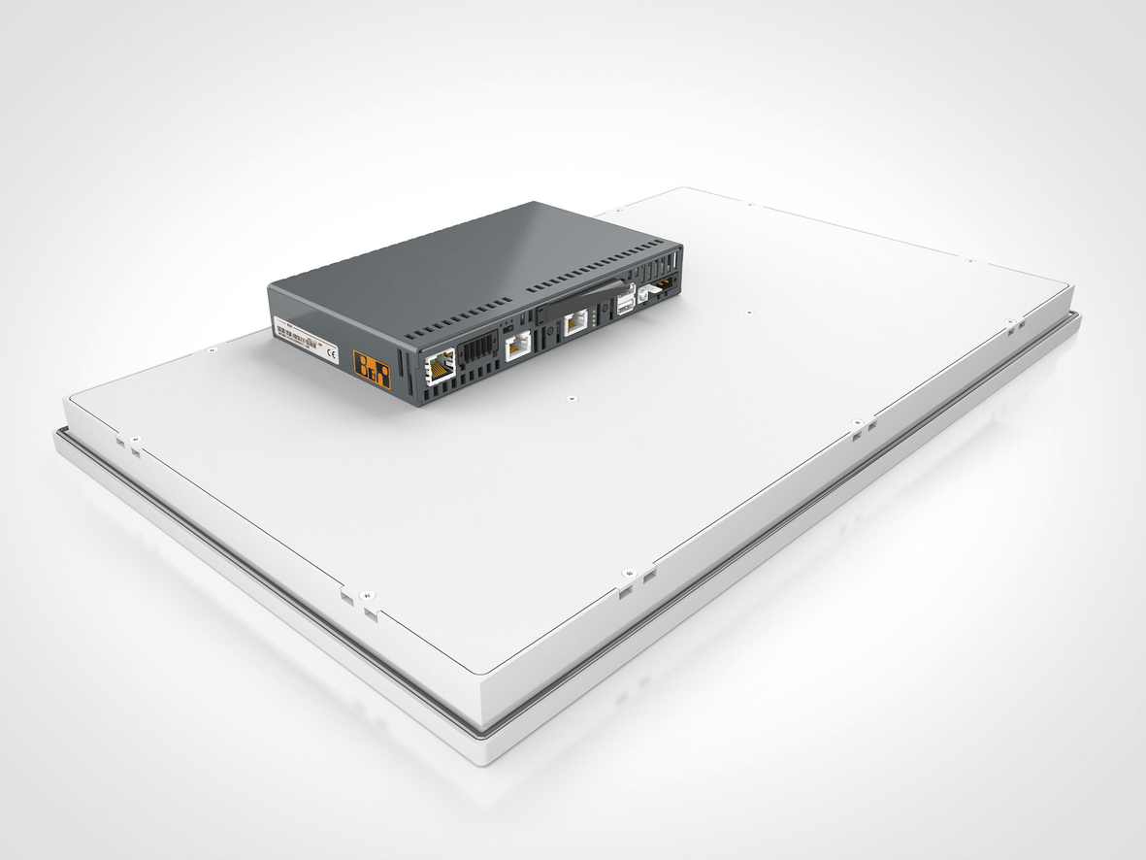
The PC module for the Panel PC 2100 from B&R is much more powerful than its small size suggests.

Sobre a B&R
A B&R é uma empresa de automação inovadora com sede na Áustria e escritórios em todo o mundo. Como líder global em automação industrial, a B&R combina tecnologia de ponta com engenharia avançada para fornecer aos clientes em praticamente todas as indústrias soluções completas para automação de máquinas e fábricas, controle de movimento, IHM e tecnologia de segurança integrada. Com padrões de comunicação de fieldbus industriais como POWERLINK e openSAFETY, bem como o poderoso ambiente de desenvolvimento de software do Automation Studio, a B&R está constantemente redefinindo o futuro da engenharia de automação. O espírito inovador que mantém a B&R na vanguarda da automação industrial é impulsionado pelo compromisso de simplificar processos e superar as expectativas dos clientes.
Para mais informações, visite www.br-automation.com

